Dual Active Bridgeコンバータを用いた電動車両用セル選択式
IBK-20-1xx
バランス回路のバッテリ交流加熱への応用

AC Heating Technique Utilizing Dual Active Bridge Converter-Based Selective Cell Voltage Equalizer for Batteries in Electric Vehicles
〇菅谷 礼央那， 吉野 功司， 鵜野 将年（茨城大学）
〇Reona SUGAYA, Koji YOSHINO, Masatoshi UNO (Ibaraki University)
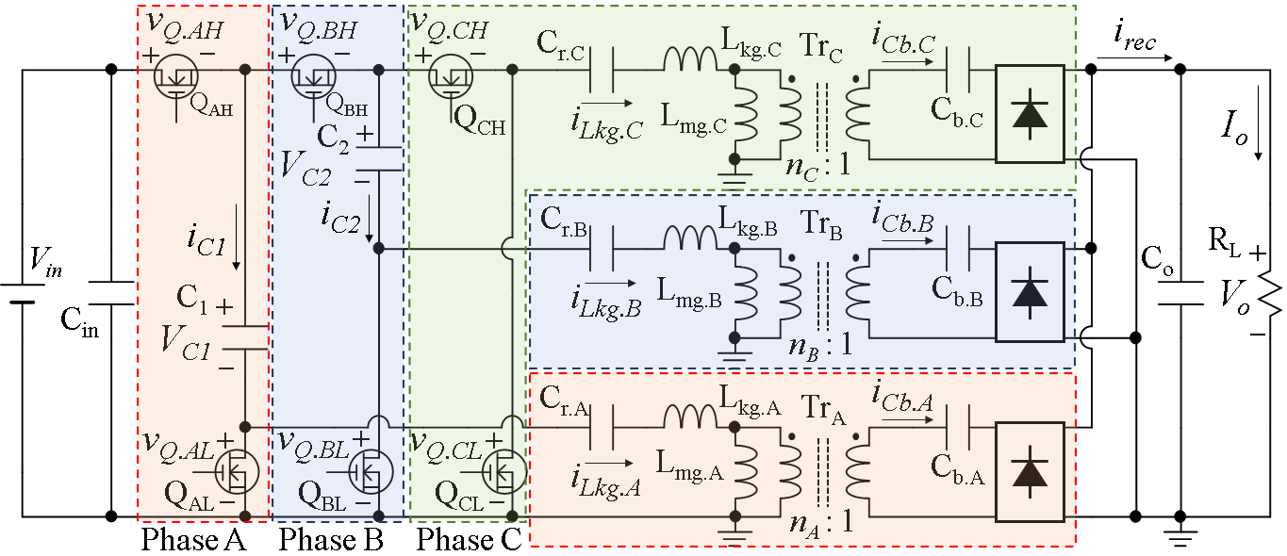
Fig. 1. Three-phase interleaved LLC symmetric resonant converter

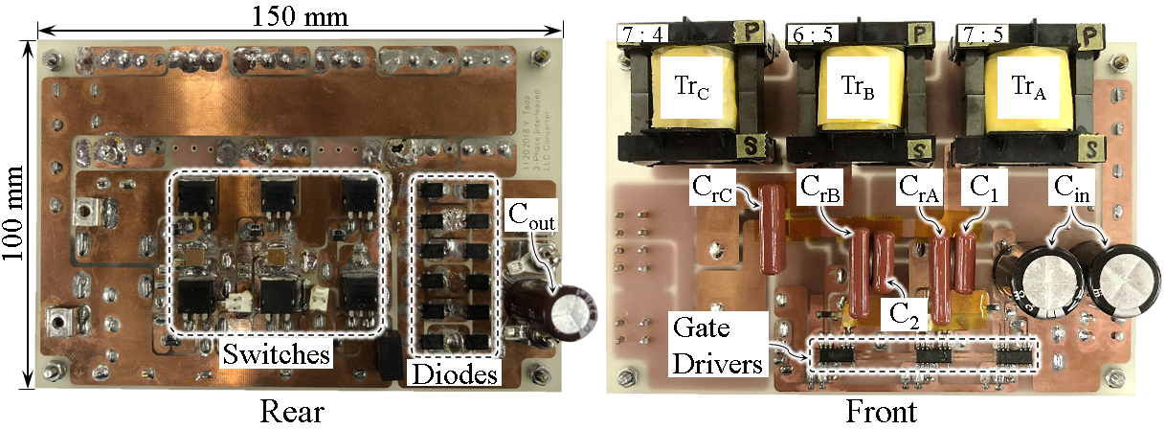
Fig. 2. Photograph of proposed LLC symmetric resonant converter.

１．はじめに
これは電気学会東京支部茨城支所研究発表会用の予稿テンプレートです。原稿執筆時はこのテンプレートの設定を変更せずに使用してください。原稿は原則として pdf 形式の電子ファイルで提出してください。原稿枚数は原則1ページとします。やむを得ず紙面が必要な場合でも最大2ページとしてください。
各ページのフッターを，「令和2年度 電気学会東京支部茨城支所研究発表会 2021/2/6 © 2021 IEE Japan」としてください。ヘッダーには、メールにて送付予定の一覧表よりプログラム番号を採取して記入してください。
発表者名の前には○を付けてください。所属が大学（大学院を含む）の場合、学部研究科等は記載せず単に（○○大学）としてください。
本文の日本語はMS P明朝（9pt），英数字はTimes New Roman（9 pt）。フィギュアキャプションは8 pt。数字と単位の間には半角スペースを入れてください（100 V，20 Ω，など）。ただし，%や°は例外です（90%，60°，10°C，など）。
Ω，μ，π，ωなどのギリシャ文字は，キーボードで「オーム」と入力して変換するのではなく記号と特殊文字のメニューから選択してください。キーボード変換で入力すると，「Ω，μ，π，ω」となり，正しい表記（Ω，μ，π，ω）となりません。
数式には次のように，式番号を割り当ててください。
 | $$A=πr^{2}$$ | (1)
文献を引用する場合は，参考文献の章の文献番号を上付きで添えてください^{(1), (2)}。

２．セル選択式バランス回路
Fig. 1にDual Active Bridge (DAB)コンバータを用いた交流加熱機能付き4セル用セル選択式バランス回路を示す。本回路ではセル電圧ばらつきを解消するセルバランスモードと，放電容量の低下を抑制するための交流加熱モードを有する。
セルバランスモードでは，スイッチング周波数を数百kHzとし，セル選択スイッチにより電力分配されるセルを選択する。加えてDABコンバータの位相シフト制御による双方向の電力伝送により，セル間の電圧ばらつきを解消する。
交流加熱モードでは，スイッチング周波数を数kHzとし，スイッチングレグQ_{1L}–Q_{1H}のみ駆動する。漏れインダクタンスL_{kg}，励磁インダクタンスL_{mg}，コンデンサC₁，C₂，C₃による共振を利用し交流電流を生成する。また，デューティを調整し定電流特性を示す電流不連続モードで動作させる。

３．シミュレーション解析
バランスシミュレーションでは，4セル直列構成を40 mFのコンデンサを用いて模擬し，スイッチング周波数は100 kHzとした。結果をFig. 2に示す。セル電圧ばらつきは時間経過と共に解消されバランス回路としての動作を示した。
交流電流生成シミュレーションでは，各セルに4 Vの電源を用い，スイッチング周波数は1.7 kHz，共振周波数は4.2 kHz，デューティは0.4とした。結果をFig. 3に示す。セル選択式バランス回路内で共振電流i_{r}を生成し，バッテリ電流i_{b}に交流電流を与えたことから，提案する交流加熱手法の有用性を示した。

４．まとめ
DABコンバータを基礎とするセル選択式バランス回路を利用した交流加熱手法を提案した。交流電流生成シミュレーション解析より，提案交流加熱の有用性を示した。今後は，試作回路を用いた交流加熱実験を行う予定である。

文献
- Y. Jia and C. Y. Wang: in Proc. Electrochimica Acta, vol. 107, no. 30, pp. 664–674, Sep. 2013.
- H. Krishnaswami and N. Mohan: IEEE Trans. Power Electron., vol. 24, no. 10, pp. 2289–2297 (2009).

